**XX199** *scheda creata il 20 luglio 2023*

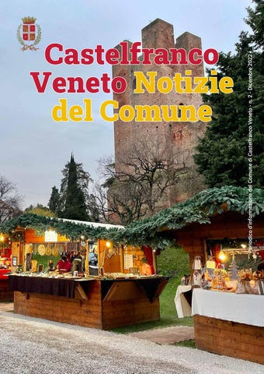

**Descrizione storico-bibliografica**

\***Bilancio di previsione dell'entrata e della spesa** : esercizio finanziario ... / Comune di Castelfranco Veneto. - Castelfranco Veneto : [s.n., 1970-1974]. - volumi ; 21x32 cm. ((Annuale. - Descrizione basata sull'anno 1970. - VIA0226209

\***Castelfranco Veneto** : notiziario / edito dall'Amministrazione comunale di Castelfranco Veneto. - Anno 1, n. 1 (luglio 1972)-anno 15 (1986). - Castelfranco Veneto : [s. n., 1972-1986]. – 15 volumi. ((Periodicità non determinata. - CFI0412672

\***Castelfranco informa**: notiziario di informazione dell'Amministrazione comunale di Castelfranco Veneto. – Marzo 2002-dicembre 2004. - Quarto d'Altino : Arti Grafiche Venete, 2002-2004. – 3 volumi : ill. ; 30 cm. - VEA1230335

Fa parte di: El *tabaro : periodico di informazione locale

\***E’ Castelfranco Veneto** : semestrale d’informazione del Comune di Castelfranco Veneto. – Anno 1, n. 1 (gennaio 2011)-anno 11, n. 1 (dicembre 2020). - Resana (TV) : é Edizioni Grafì Comunicazione, 2011-2020. - 19 volumi : ill. ((Copertine a: <https://www.eedizioni.it/portfolio_page/castelfranco-veneto/>

\***Castelfranco Veneto** : \***Notizie del Comune** : periodico d’informazione del Comune di Castelfranco Veneto. – [Silea] : Piazza, [2022]- . – volumi : ill. ((Semestrale. – Descrizione basata su: n. 2 (dicembre 2022)

Fa parte di: El *tabaro : periodico di informazione locale

Autore: Castelfranco Veneto

Soggetto: Castelfranco Veneto - Amministrazione – Periodici

**Volumi disponibili in rete:** [n.2(2022)](https://issuu.com/mikime/docs/castelfranco_bassa-risoluzione)